2.1.1 Постановка задачи
Telegram mini apps по ресторану еды «DinEL» предназначен для осуществления предоставления информации о ресторане доставки еды, а также о его меню, услугах и акциях.
ТМА «DinEL» планируется, как инструмент для удобного заказа еды онлайн, ознакомления с меню, его уникальных особенностях и использовании пользователем в современном мире.
Главная задача ТМА - предоставлять пользователям верную и нужную информацию для заказа еды и ознакомить с официальными ресурсами для получения необходимой информации. ТМА должен предоставлять доступное, интерактивное и понятное объяснение темы, важно создать на сайте интерес для пользователя, чтобы клиент проводил время не только с пользой, но ещё и с удовольствием при выборе и заказе блюд.

2.1.2 Разработка алгоритма ТМА
Разработка ТМА «DinEL» включает следующие этапы:
- установка среды разработки Visual Studio Code для TMA;
- создание проекта Telegram Mini App для ресторана доставки еды;
- нахождение и создание медиа-материалов для проекта, включая фотографии блюд, логотипы и другие графические элементы;
- использование редактора Visual Studio Code для написания кода;
- разработка интерфейса Telegram Mini App для отображения меню, возможности заказа и отслеживания доставки;
- адаптация интерфейса для различных устройств, чтобы обеспечить удобство использования на смартфонах и планшетах;
- подключение системы заказов и оплаты;
- функциональное тестирование Telegram Mini App для проверки всех функций, включая заказ, оплату и отслеживание доставки;
- создание инструкции пользователя для Telegram Mini App, чтобы клиенты могли легко ориентироваться и использовать все функции приложения.

2.1.2.1 Разработка блок-схемы алгоритма
Блок-схема — это разновидность диаграмм, которая служит наглядным описанием какого-либо процесса, например, рабочего процесса. Используемые в блок-схемах стандартизованные символы и определения помогают визуально описывать разные этапы и решения в рамках определенного процесса. Блок-схемы чрезвычайно полезны для описания как простых, так и сложных процессов. Всего лишь взглянув на блок-схему, можно получить общее представление о процессе.
CЮДА ДОБАВИТЬ
На рисунке 4 представлена блок-схема веб-сайта «Graphics Evolution».
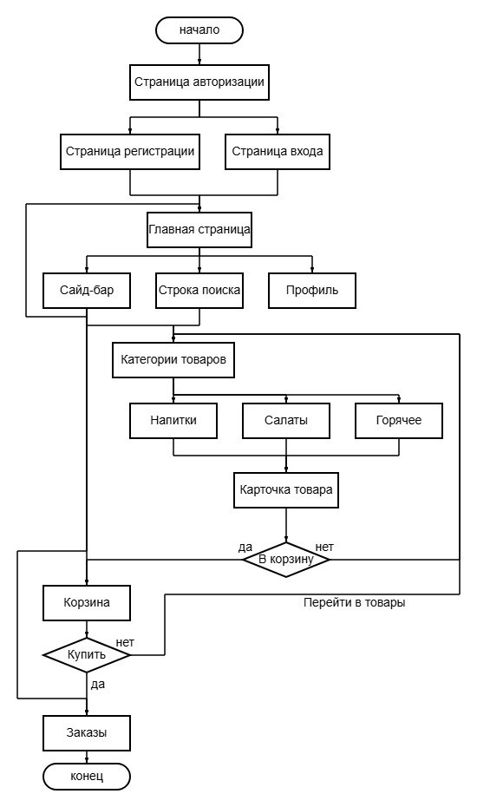
Рисунок 4 - Блок-схема ТМА «DinEL»

2.1.2.2 Разработка Use Case схемы диаграммы
Диаграмма вариантов использования — это элемент унифицированного языка моделирования (UML), который демонстрирует, как пользователи или внешние системы взаимодействуют с рассматриваемой системой для достижения определённых целей. Она предоставляет высокоуровневое представление функциональности системы, показывая различные способы взаимодействия пользователей с ней. Эта диаграмма иллюстрирует связи между актёрами и прецедентами, являясь частью модели прецедентов, которая описывает систему на концептуальном уровне.
На диаграмме прецедентов ТМА «DinEL» актёрами являются пользователь, разработчик, администратор, менеджер заявок, дизайнер.
Пользователю доступны такие действия как:
- Просмотр разделов;
- Просмотр еды и напитков;
- Связь по вопросам заказа с менеджером;
- Оформление заказа еды;
Разработчику доступны такие действия как:
- Оптимизация ТМА и веб-сайта;
- Обновление информации;
- Поддержка базы данных ТМА и веб-сайта;
- Поддержка и сопровождение ТМА;
Администратору доступны такие действия как:
- Настройка общего доступа к ТМА;
Менеджеру заказов доступны такие действия как:
- Сбор информации о клиенте и заказе;
- Связь по вопросам заказа с клиентом;
Дизайнеру доступны такие действия как:
- Изготовка дизайна;
- Обновление дизайна;
На рисунке 5 представлена диаграмма вариантов использования ТМА по ресторану еды «DinEL».
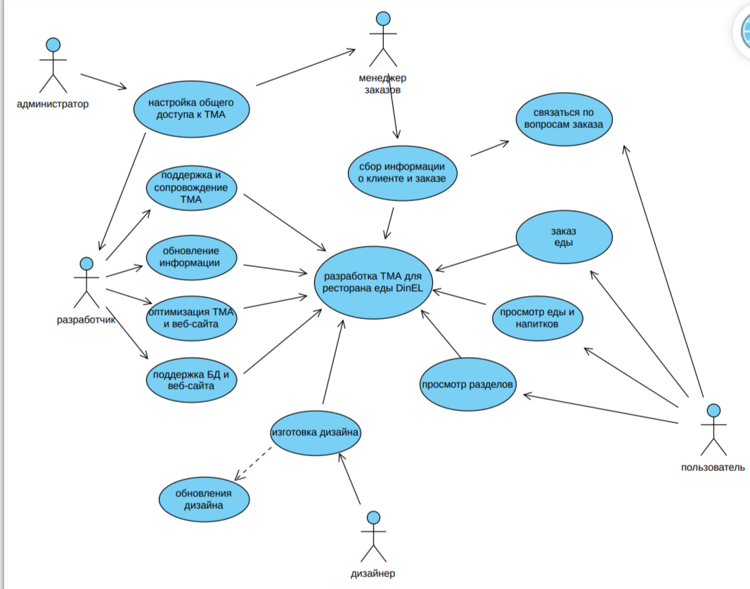
Рисунок 5 - Диаграмма прецедентов ТМА по ресторану еды «DinEL».

